【今日主題】違背不信
講員︰胡偉騏弟兄
經文︰申命記1:1-46
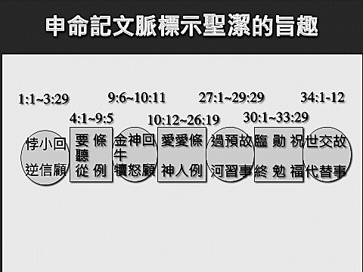
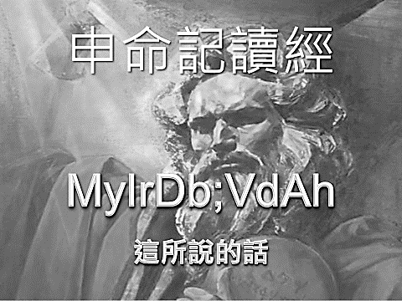

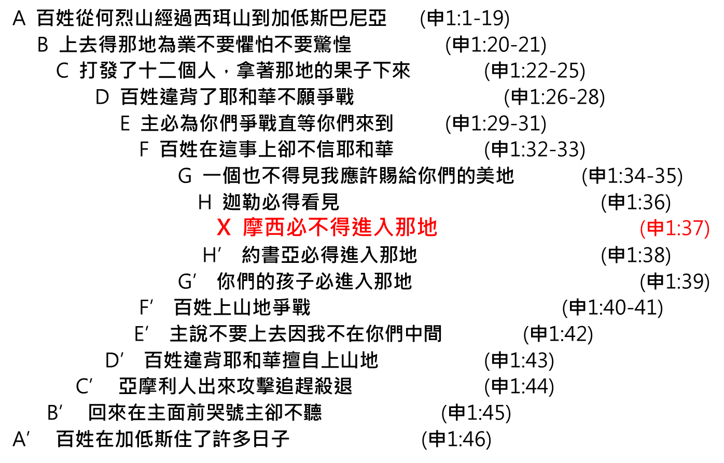
申命記第一章的交錯對仗

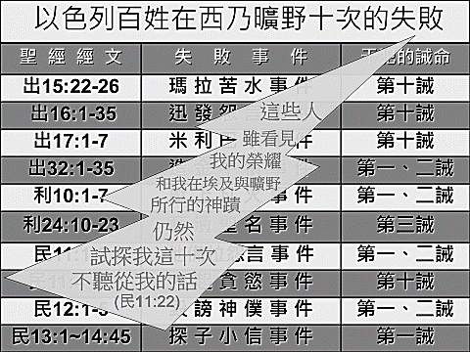
把亞摩利人交付他們
民21:21~25，34~35，32:33
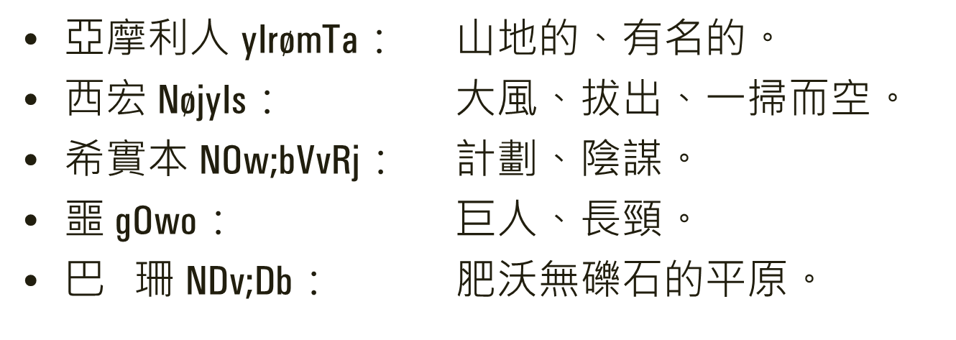

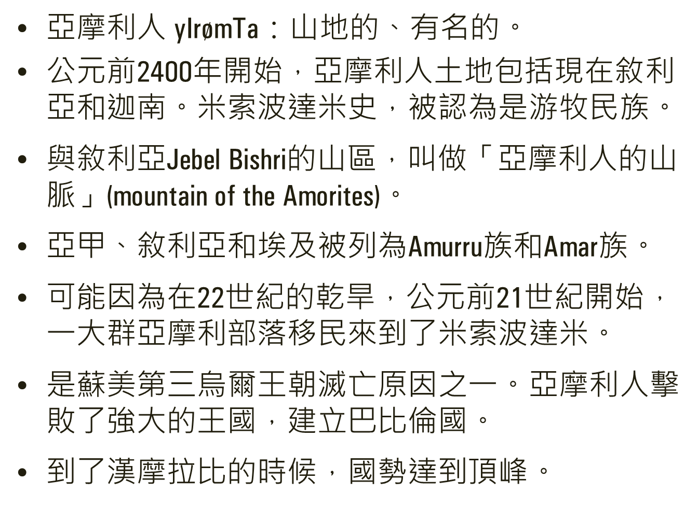
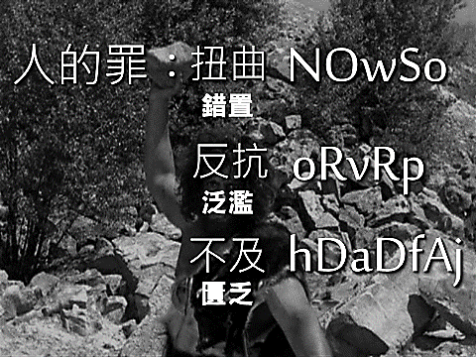

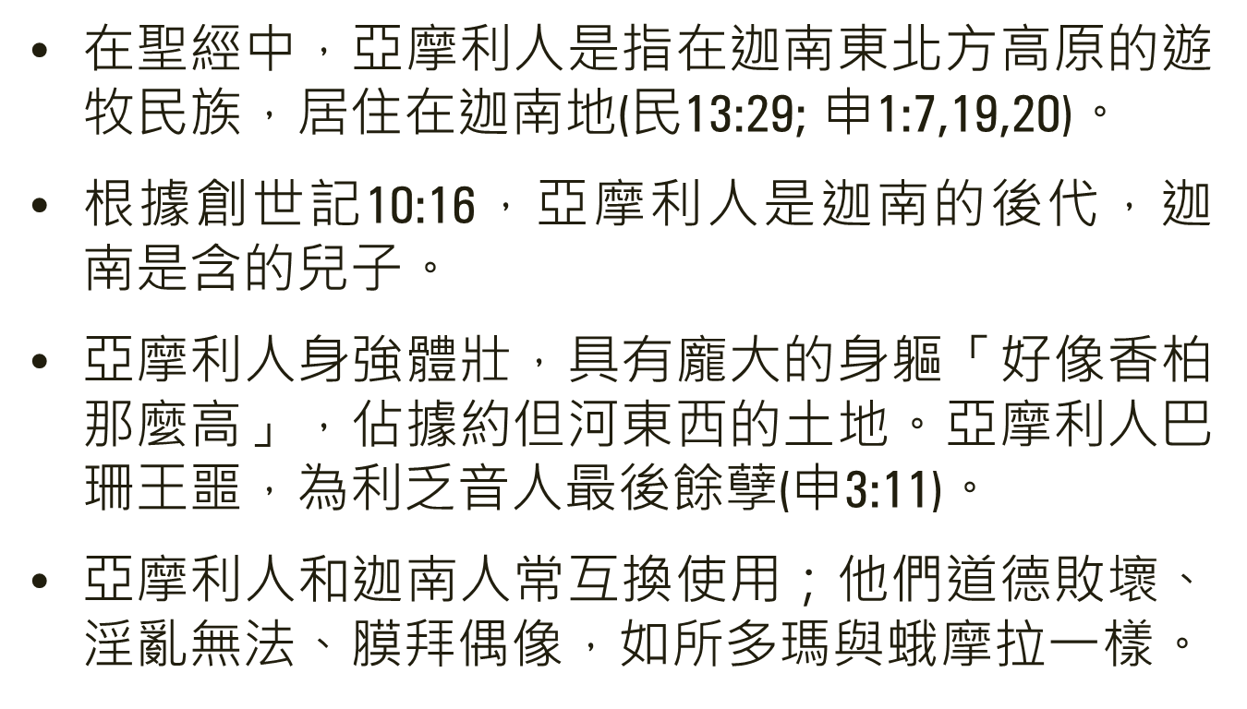

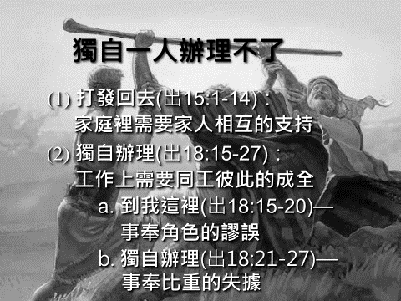

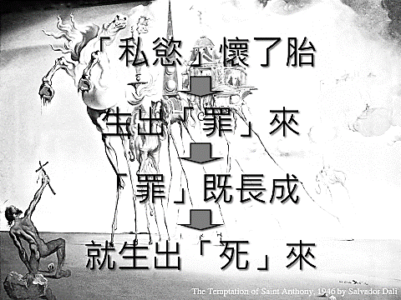

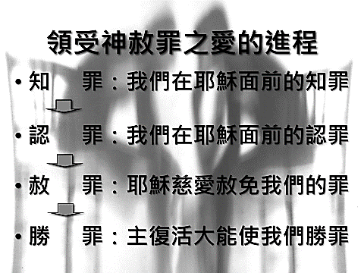
本週各項聚會
今日 09:30 兒童主日學
09:45 主日聚會 胡偉騏弟兄
09:45 中學生團契
11:00 《擘餅記念主聚會》
11:00 慕道班(大班教室)
13:00 樂活人生(副堂)
13:00 詩班練習
14:20 電影欣賞 教宗的承繼
週二 19:30 英文查經班
週三 19:30 週三禱告會 賴大隨弟兄
週四 10:30 讀經班 約翰福音14
14:30 姊妹查經 許家蓁姊妹
15:30 姊妹禱告會 許家蓁姊妹
週五 19:00 小社青 查經聚會
週六 14:00 大專團契 禱告會
18:00 社青團契 彼得後書3
…保羅從早到晚，對他們講論這事，證明上帝國的道，
引摩西的律法和先知的書，以耶穌的事勸勉他們。
他所說的話，有信的，有不信的。
使徒行傳28:23-24
台北基督徒聚會處 第2674期 2021.02.21
教會網站：http://www.taipeiassembly.org
年度主題：教會—大家庭家庭—小教會
主日上午 主日下午 下週主日上午 下週主日下午
聚會時間：9時45分 2時10分 9時45分 2時10分
司 會：陳宗賢弟兄 電影放映 任 駿弟兄
領 詩：曹先進弟兄 吳恩加弟兄+大專團契
司 琴：詹甯喻姊妹 俞齊君姊妹
講 員：胡偉騏弟兄 下週講員：謝光中弟兄
本週題目：違背不信 下週主題：榮美的家庭教會
本週經文：申命記1:1-46 下週經文：提摩太前書3:15
上午招待：吳純紹姊妹 林寶猜姊妹 下週招待：王雅麗姊妹 熊靈琦姊妹
喬懷禹弟兄 俞智桓弟兄
《三月/每日活水靈修月刊》繼續閱讀《使徒行傳》。在小桌上販售，每本優惠價50元。
台北市中正區100南海路39號。電話（02）23710952傳真（02）23113751

臺北市中正區100南海路39號。電話（02）23710952傳真（02）23113751

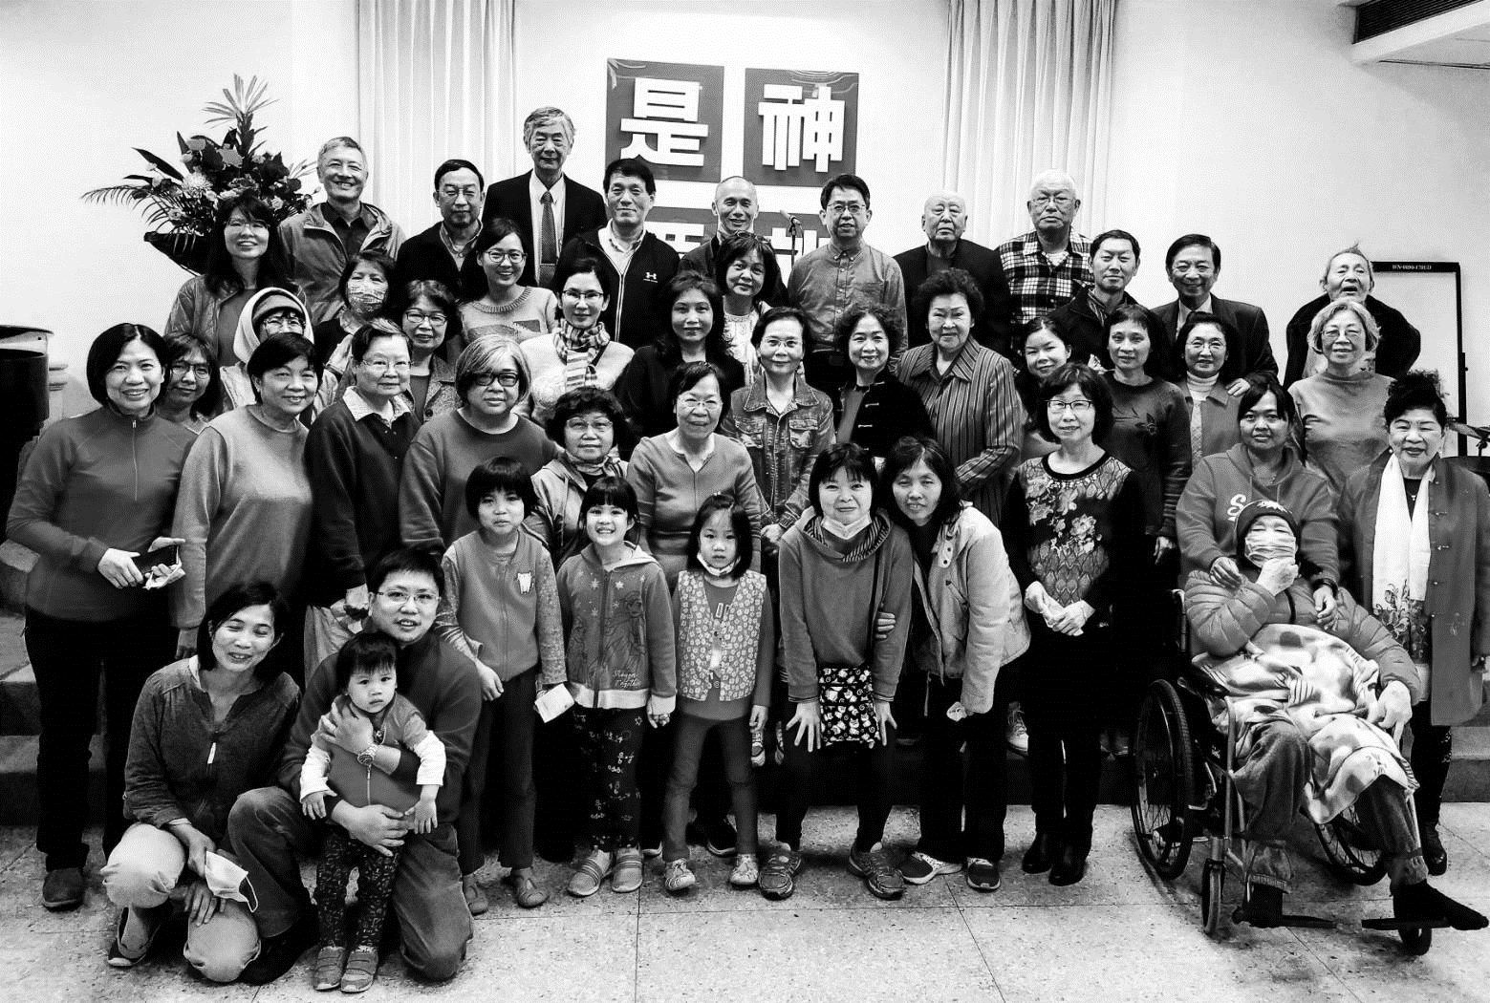

3/21本教會《福音主日》
講員︰范大陵弟兄
時間︰3/21(日)上午9:45
主題︰復活的基督
經文︰哥林多前書15:1~10；20
把握時機，邀請慕道友、未信主之親友參加，為主得人~~

《大年初一˙新正聚會》
「…要在至聖的真道上造就自己，在聖靈裏禱告，保守自己常在上帝的愛中，仰望我們主耶穌基督的憐憫，直到永生。」猶大書20~21

